
Diseño de Sistemas 2013
K3001
Jueves Mañana

Trabajo Práctico
Cumpleaños

Grupo 1
Nombre y Apellido | Legajo
Carolina Galassi Borba | 144.334-3
Jonathan Corallo | 144.522-4
Leandro Coello | 144.203-0
Juan Jacobs | 144.363-0
Yamila Sanabria | 144.458-0

Fecha de Presentación
Fecha de Devolución
Calificación
Firma Profesor

Universidad Tecnológica Nacional
Facultad Regional Buenos Aires


Índice

Solución 1, diagrama de clases y pseudo………………………………………2
Solución 2, diagrama de clases………………………………………………….4
Solución 3, diagrama de clases y pseudo………………………………………6
Comparaciones…………………………………………………………………… 8

Solución número 1: Preferencia modelada con string
Diagrama de clases
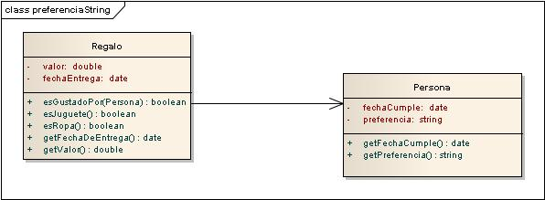
Implementación con pseudocódigo
clase Regalo
atributo valor: double
atributo fechaDeEntrega: date
atributo tipo
metodo getValor()
this.valor
metodo getFechaDeEntrega()
this.fechaDeEntrega
metodo esJuguete()
..impl…
metodo esRopa()
..impl…
metodo esGustadoPor( persona : Persona)
preferencia := persona.getPreferencia()
cuando preferencia=”ropa” entonces
this.esRopa()
cuando preferencia=”puntualidad” entonces
this.getFechaEntrega() = persona.getFechaCumple
cuando preferencia=”cosas caras” entonces
this.getValor() > 100
cuando preferencia=”sin preferencia” entonces
true
fin
clase Persona
atributo fechaDeCumple : date
atributo preferencia : string
metodo getFechaCumple()
fechaDeCumple
metodo getPreferencia()
preferencia

Solución número 2: Preferencia modelada con subclasificación
Diagrama de clases
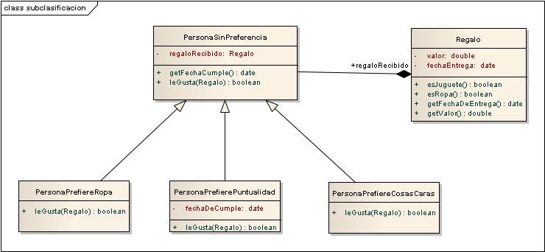

Implementación con pseudocódigo
clase PersonaSinPreferencia
metodo leGusta(regalo : Regalo)
true
clase PersonaPrefiereRopa hereda PersonaSinPreferencia
redefinir metodo leGusta(regalo : Regalo)
regalo.esRopa()
clase PersonaPrefierePuntualidad hereda PersonaSinPreferencia
atributo fechaDeCumple : date
metodo getFechaCumple()
fechaDeCumple
redefinir metodo leGusta(regalo : Regalo)
regalo.getFechaDeEntrega = this.getFechaCumple

clase PersonaPrefiereCosasCaras hereda PersonaSinPreferencia
redefinir metodo leGusta(regalo : Regalo)
regalo.getValor > 100

clase Regalo
atributo valor : double
atributo fechaDeEntrega: date
atributo tipo
metodo getValor()
this.valor
metodo getFechaDeEntrega()
this.fechaDeEntrega
metodo esJuguete()
..impl…
metodo esRopa()
..impl…

Solución número 3: Preferencia modelada como objeto con patrón strategy
Diagrama de clases
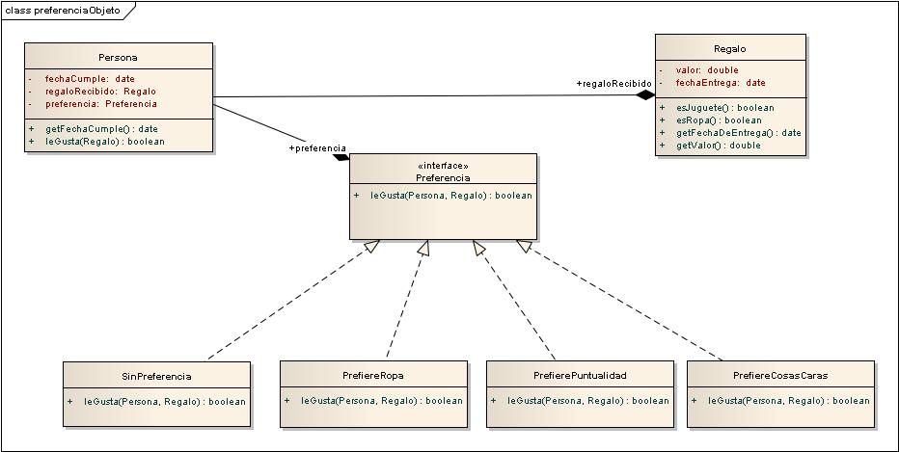

Implementación con pseudocódigo
clase Persona
atributo fechaDeCumple : date
atributo preferencia : Preferencia
metodo getFechaDeCumple()
fechaDeCumple
metodo leGusta(persona : Persona, regalo : Regalo)
preferencia.leGusta(this, regalo)

interfaz Preferencia
metodo leGusta(persona : Persona, regalo : Regalo)
clase SinPreferencia implementa Preferencia
metodo leGusta(persona : Persona, regalo : Regalo)
true
fin
clase PrefiereRopa implementa Preferencia
metodo leGusta(persona : Persona, regalo : Regalo)
regalo.esRopa()
fin

clase PersonaPrefierePuntualidad implementa Preferencia
metodo leGusta(persona : Persona, regalo : Regalo)
regalo.getFechaDeEntrega() = persona.getFechaCumple()
fin

clase PersonaPrefiereCosasCaras implementa Preferencia
metodo leGusta(persona : Persona, regalo : Regalo)
(regalo.esJuguete() o regalo.esRopa()) y regalo.getValor > 100
fin
clase Regalo
atributo valor : double
atributo fechaDeEntrega: date
atributo tipo
metodo getValor()
this.valor
metodo getFechaDeEntrega()
this.fechaDeEntrega
metodo esJuguete()
..impl…
metodo esRopa()
..impl…

Comparación y comentarios acerca de las soluciones
Según su simplicidad
La solución número 1 es más simple que la número 2 y esta última es más simple que la 3. En la primera tenemos sólo dos clases de las cuales solo una, Regalo, es la que tiene el comportamiento principal para resolver el requerimiento planteado. Además lo resuelve de una forma sencilla y bastante intuitiva: son pocas líneas de código en las que se pregunta la preferencia de una persona y se contesta lo pedido de la forma correspondiente para cada persona. Mientras tanto, en las otras dos soluciones tenemos estructuras más grandes y complejas.
Según su extensibilidad
Por otro lado, la solución número un poco más extensible que las otras. Por cada tipo de preferencia que se quiera agregar, hay que agregar una condición en el método esGustadoPor() con la definición del comportamiento de esa preferencia más los atributos y métodos necesarios en la clase Persona. Como desventaja, una persona tendrá atributos que no van a tener importancia en ciertas preferencias. En las otras dos soluciones es un poco más complejo el proceso para agregar un tipo de preferencia: hay que añadir una clase extra a la estructura con los atributos y métodos que esta necesite para definir el comportamiento y hacerla heredar de la clase padre que corresponda. Pero haciéndolo de esta manera se elimina la información innecesaria de la clase Persona.
Según su mantenibilidad
De la simplicidad de la primera solución se desprenden varias contras. Si bien las definiciones de los comportamientos de cada tipo de persona se escriben en pocas líneas, están todas juntas, dando lugar a un código muy voluminoso y de lectura dificultosa. A medida que se agreguen nuevos tipos de preferencia, se tornará más y más engorroso encontrar la definición del comportamiento según una preferencia en particular a simple vista, es decir que es engorrosa. Por su parte, las soluciones número 2 y número 3, tienen las definiciones de comportamiento claramente separadas en las clases que llevan el nombre de cada una.
Otro conflicto que nos presenta la primera solución al agregar más tipos de preferencia es que al no haber jerarquizaciones ni códigos compartidos, hay una alta posibilidad de que haya que repetir lógica. Por ejemplo, supongamos un nuevo tipo que le gusta un regalo si se lo dieron en la fecha de su cumpleaños y es un juguete. Para implementarlo en esta solución habría que repetir la lógica de la preferencia por la puntualidad y sumarle el nuevo comportamiento. En cambio, en las soluciones 2 y 3, podemos seguir haciendo sub-clasificaciones por medio de la herencia de clases y, según la tecnología que utilicemos, también se pueden usar traits y mixins.
Por lo explicitado en los párrafos anteriores, podemos decir que la solución número 1 es menos mantenible que las otras dos.
Según sus niveles de acoplamiento y cohesión
Analicemos la cohesión y el acoplamiento de las soluciones planteadas. Consideremos la solución número 1. Al estar todas las definiciones de comportamiento de cada persona en la clase regalo, se tiene una baja cohesión ya que el regalo tiene toda la responsabilidad de saber si le va a gustar a una persona o no. La persona casi no tiene responsabilidad sobre el requerimiento, sólo se encarga de decirle los valores de sus atributos al regalo. A su vez, hay un alto grado de acoplamiento. Los regalos tienen que conocer la forma en que todos y cada uno de los tipos de persona reaccionan al recibirlos.
En la solución número 2 se modela la preferencia de cada persona con clases. En esta, es cada tipo de persona la que tiene la responsabilidad de saber si un regalo le gusta o no. Es una responsabilidad concreta y definida. Cada tipo de persona tiene en su clase la forma exacta de contestar si un regalo le gusta o no. No se mezcla con la responsabilidad del regalo ni con la de otros tipos de personas. Por esto, podemos decir que esta solución es más cohesiva que la número 1. El acoplamiento también se reduce respecto de la solución anterior, ya que una persona no necesita conocer mucho al regalo para saber si le gusta o no. Se conoce a sí misma y sabe cómo reaccionar frente al regalo que reciba.
En la solución número 3 se modela la preferencia como un atributo de las personas. Hay todavía un mejor manejo de las responsabilidades respecto de las otras soluciones. La responsabilidad de saber si a una persona le gusta o no un regalo recae sobre toda la persona, sino sobre la preferencia que tenga. Es decir, es aún más concreta la división de responsabilidad, es más cohesiva. En términos de acoplamiento es similar a la solución 2.
Según la posibilidad de cambios de preferencia en tiempo de ejecución
Las soluciones número 1 y 3 modelan la preferencia como atributo de una persona, por lo que permiten cambios de la misma en tiempo de ejecución. Basta con asignar un string o un objeto preferencia respectivamente en el atributo “preferencia” de una instancia de la clase Persona para hacer que cambie su comportamiento frente a los regalos que reciba. En cambio, la solución número 2 está modelada de forma tal que las clases en sí son las que representan los distintos tipos de preferencias. Una persona se instancia en una clase determinada y queda así por el resto del tiempo de ejecución, no podemos cambiarle la clase a un objeto.

